LAPORAN JOBSHEET PEMROGRAMAN BERBASIS FRAMEWORK



Nama : Yan Daffa Putra Liandhie
NIM: 2341720142
Kelas: TI 3E

POLITEKNIK NEGERI MALANG TAHUN 2026

Langkah Kerja Praktikum
Langkah 1 – Menjalankan Project
  - Buka folder project.
  - Jalankan:
  - npm run dev
  - Akses:
  - http://localhost:3000
  - Jika saat dirun ada kendala tampilan index lama tampil Uninstall package Tailwind
    - npm uninstall tailwindcss postcss autoprefixer
    - Hapus file config Tailwind
      - tailwind.config.js
      - postcss.config.js

Langkah 2 – Membuat Custom Document
- Masuk ke folder:
- Modifikasi pada folder pages _document.js
- Isi dengan kode berikut:

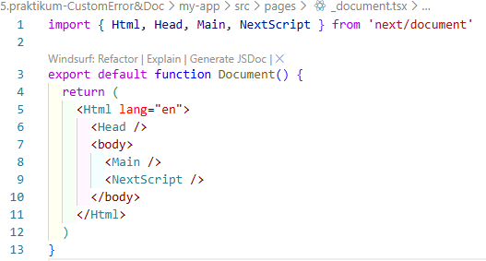 | 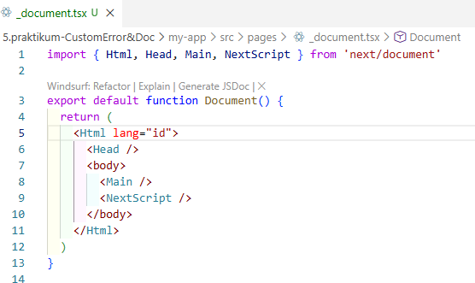
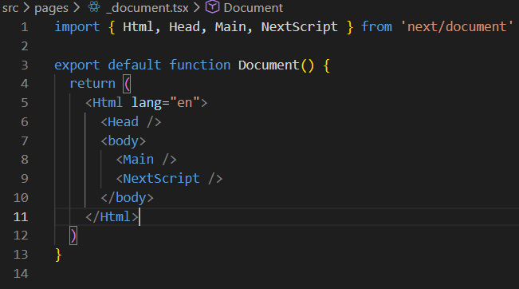 | 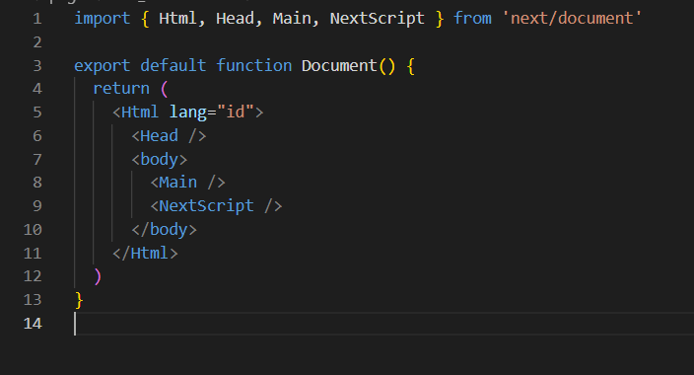

Periksa di Inspect Element bahwa atribut lang="id" sudah berubah.

Langkah 3 – Pengaturan Title per Halaman
- Buka pages/index.js.
- Tambahkan:
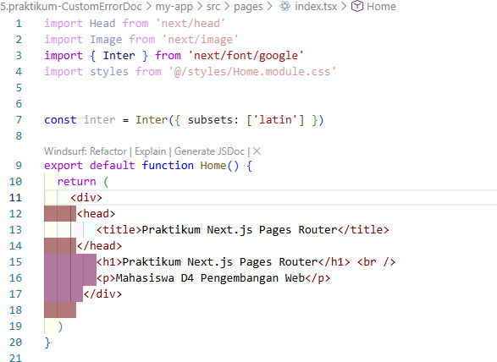

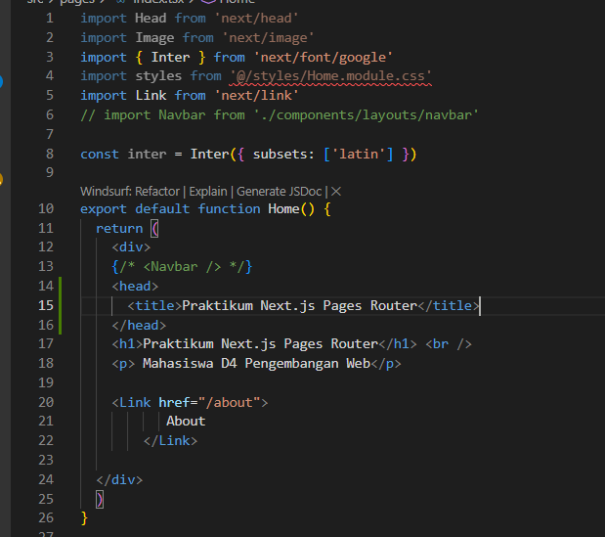
Refresh halaman dan perhatikan judul tab browser.
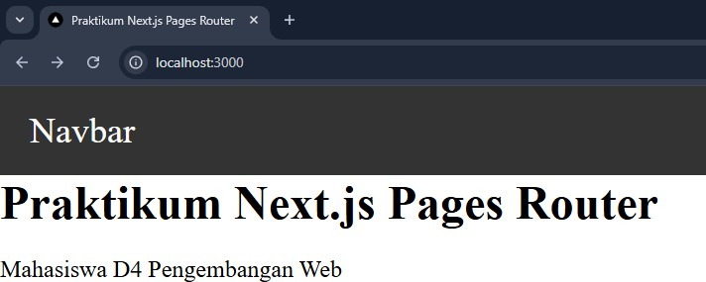
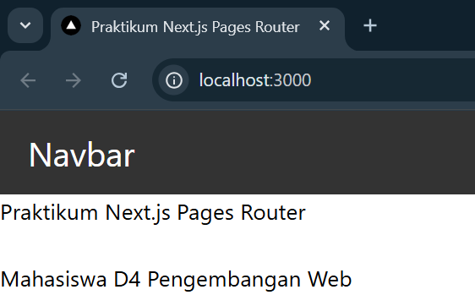

Langkah 4 – Membuat Custom Error Page (404)
  - Di folder pages, buat file
    - 404.tsx
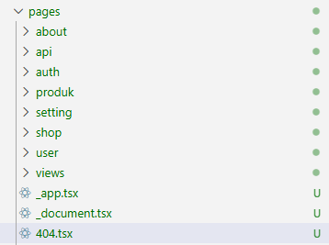
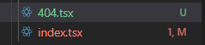
    - Isi kode:
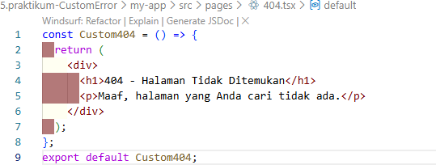
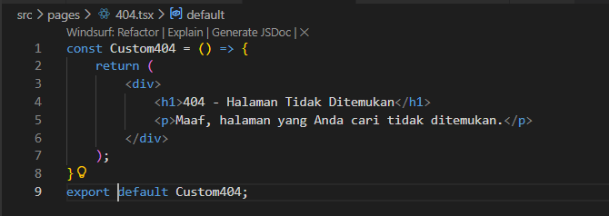
  - Akses URL yang tidak ada, misalnya:
    - /dashboard
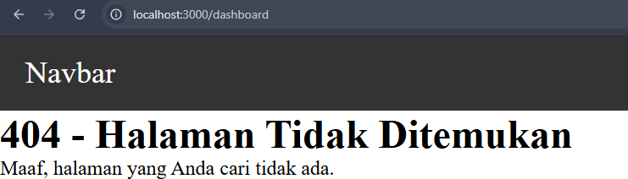

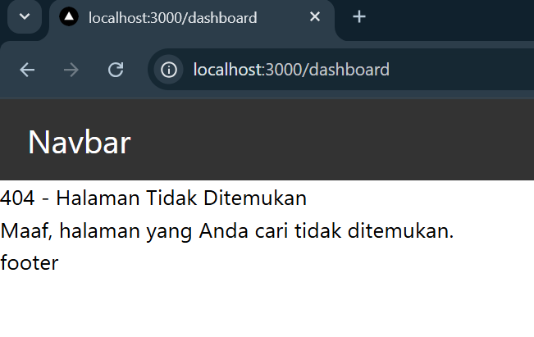

Langkah 5 – Styling Halaman 404
  - Buat file:
    - styles/404.module.scss
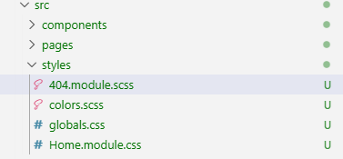
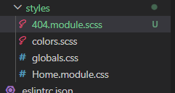
    - Tambahkan style:
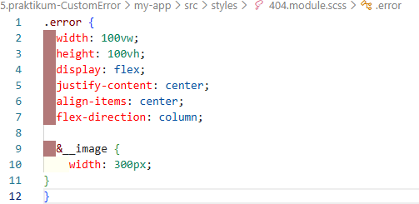

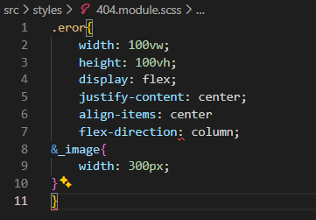
    - Modifikasi kode pada pages/404.tsx:
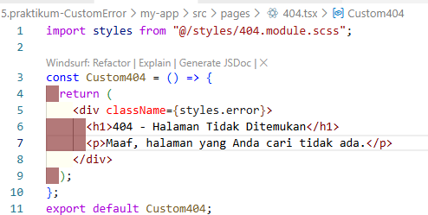
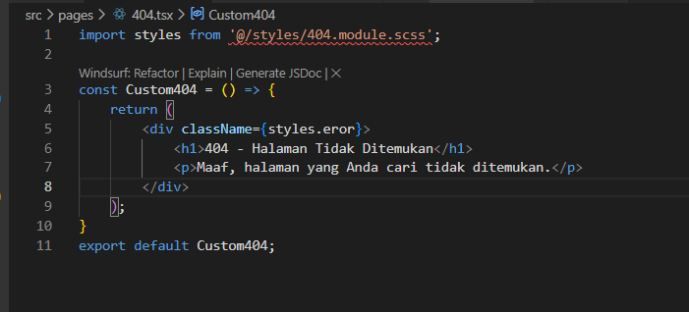

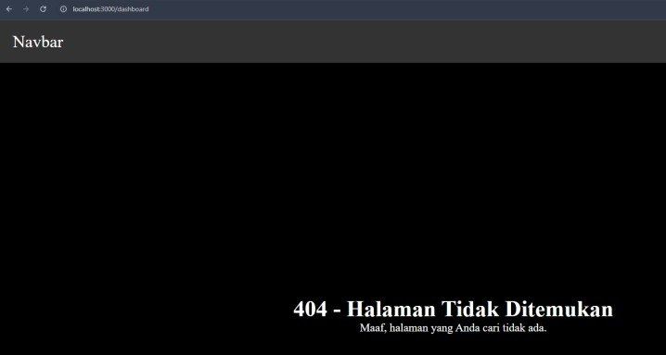
    - Jalankan browser
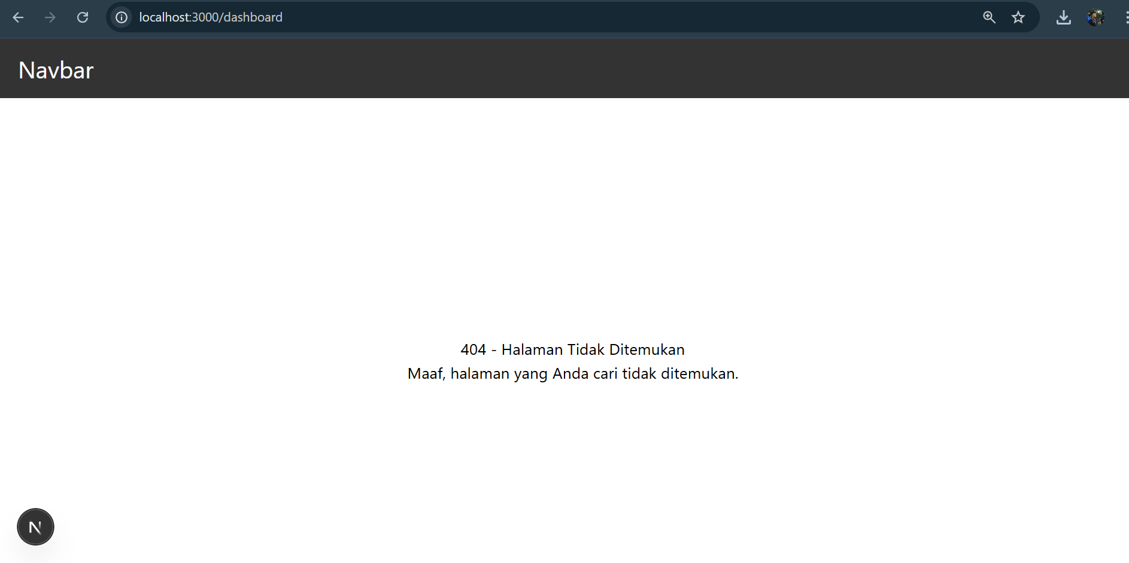
    - Jika dijalankan masih ada navbarnya , untuk itu lakukan Handling Navbar di Halaman 404
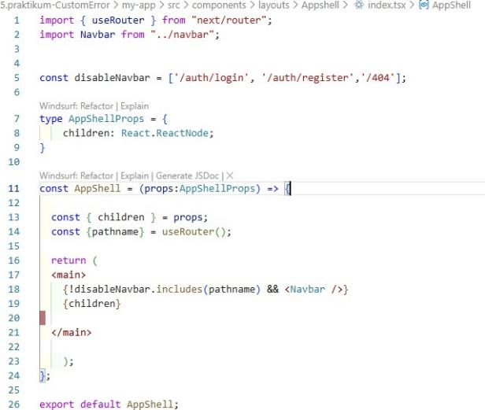
      - Tambahkan ’/404’ pada disable navbar
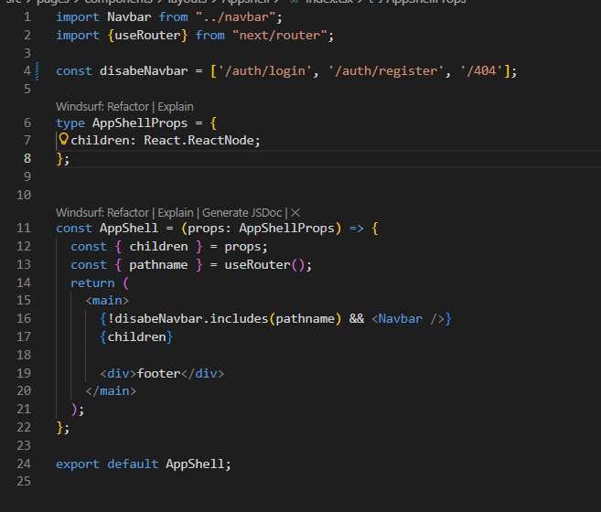
    - Jalankan browser
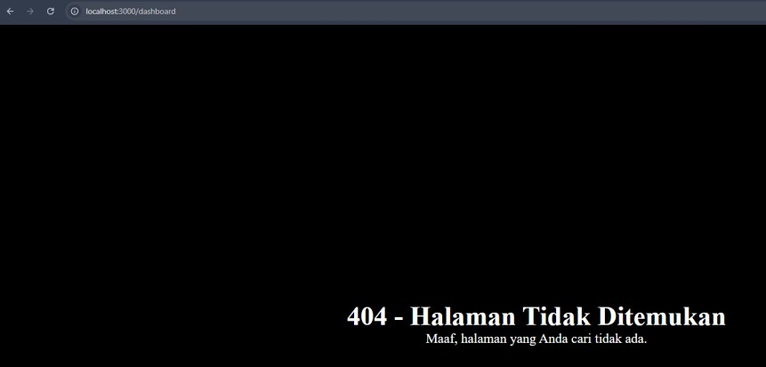

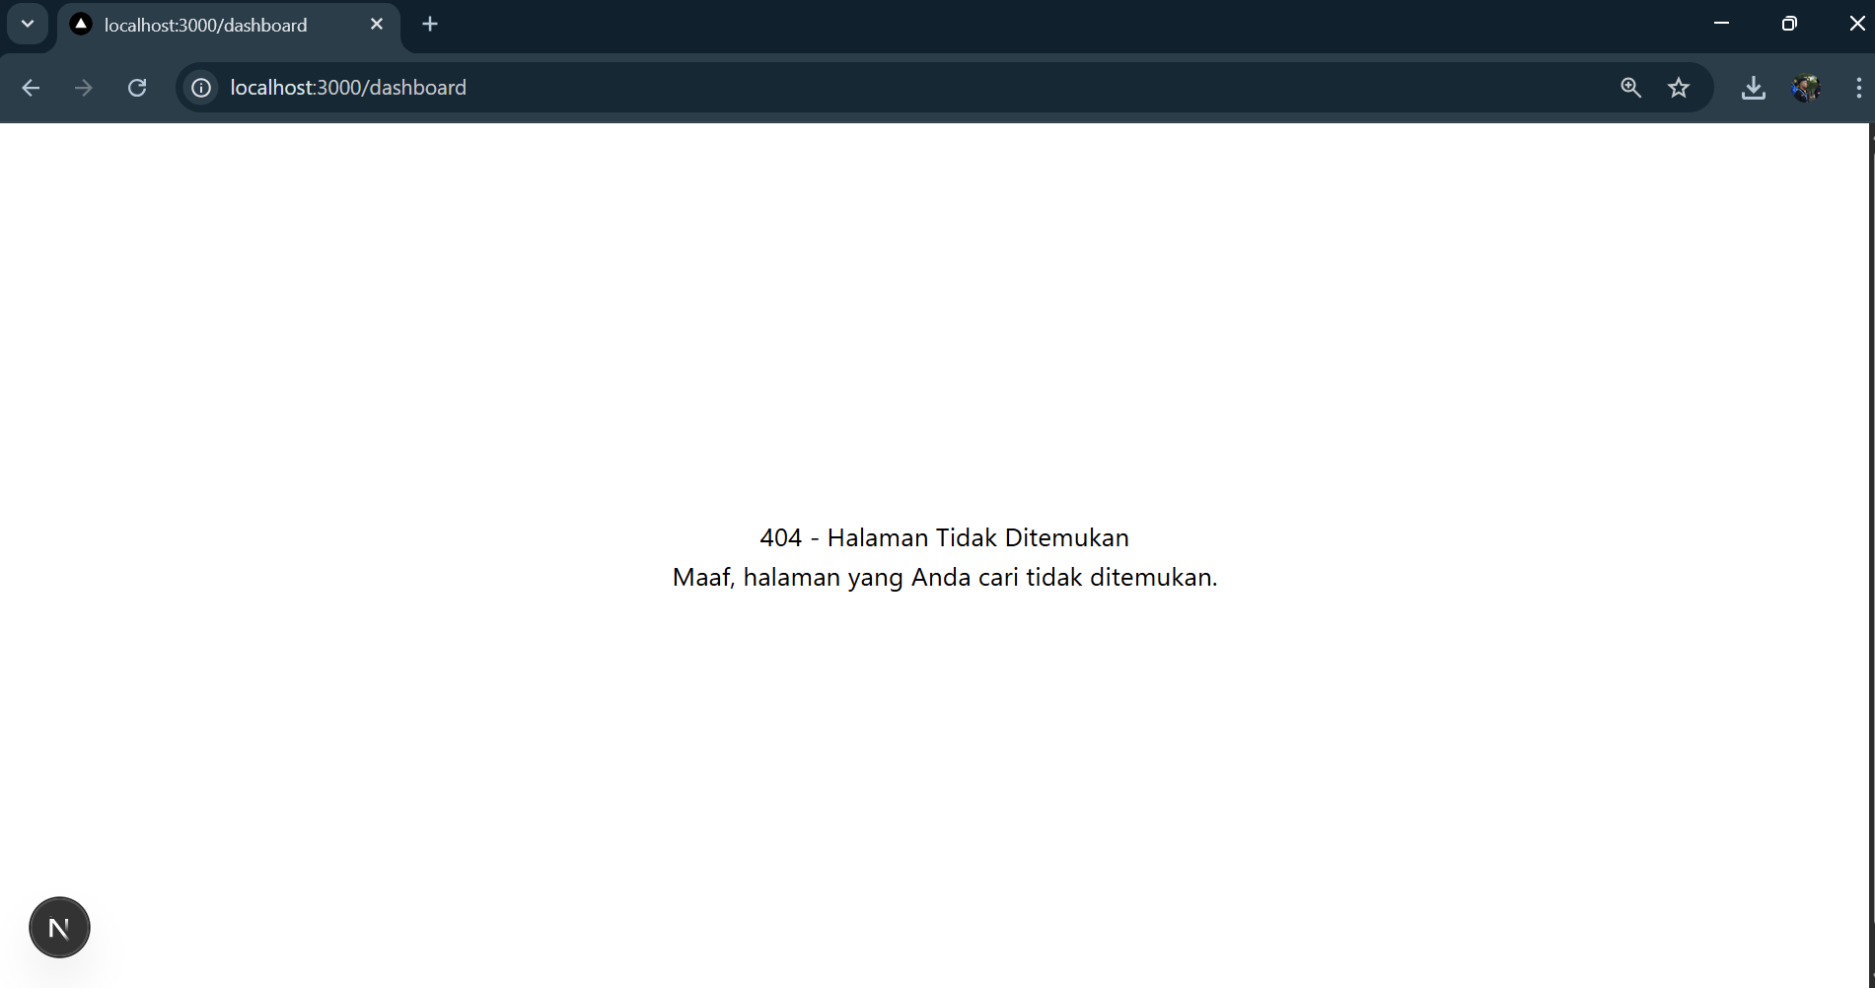

Langkah 6 – Menampilkan Gambar dari Folder Public
  - Buka website https://undraw.co/ download png 404
    - Cari 404 dan download png
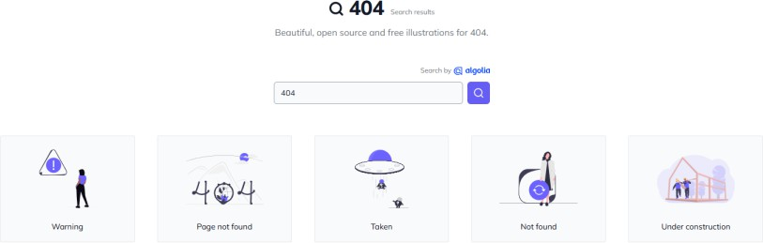
  - Simpan gambar not-found.png ke folder public/ dan rename agar memudahkan

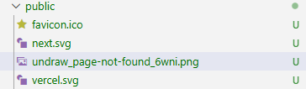 | 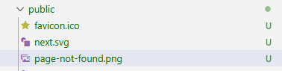

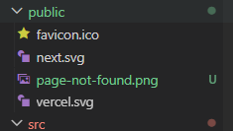
  - Modifikasi kode pada 404.tsx:
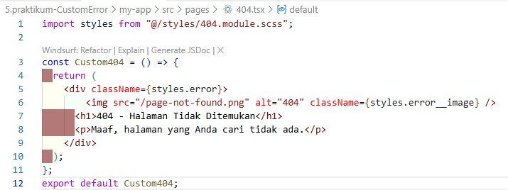
    - <img src="/page-not-found.png" alt="404" className={styles.error image} />

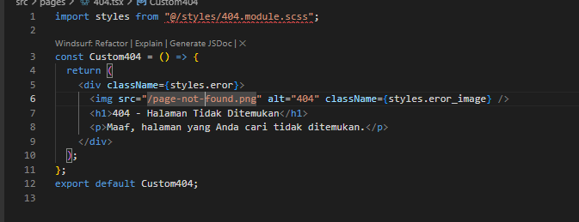
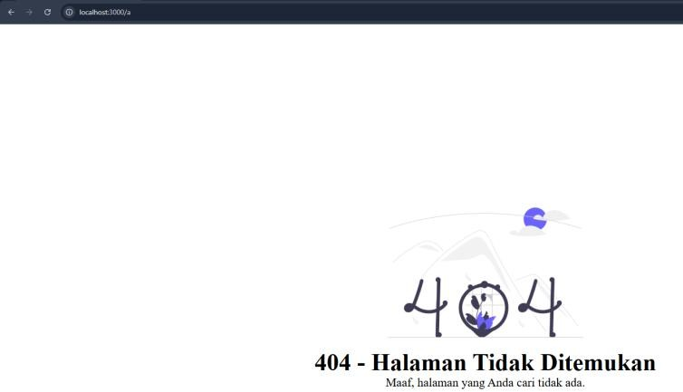
    - Jalankan browser

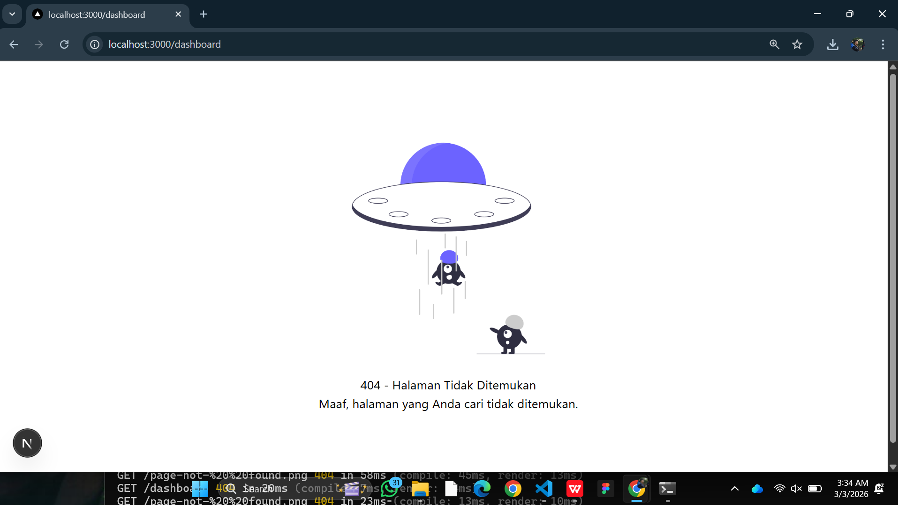

Tugas Praktikum
Tugas 1 (Wajib)
- Tambahkan:
  - Judul halaman
  - Deskripsi singkat
  - Gambar ilustrasi
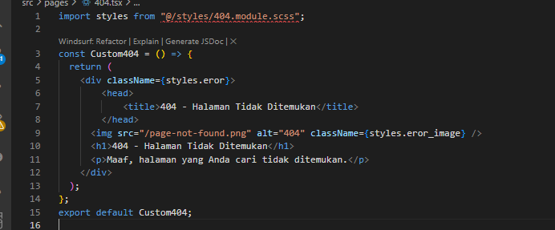
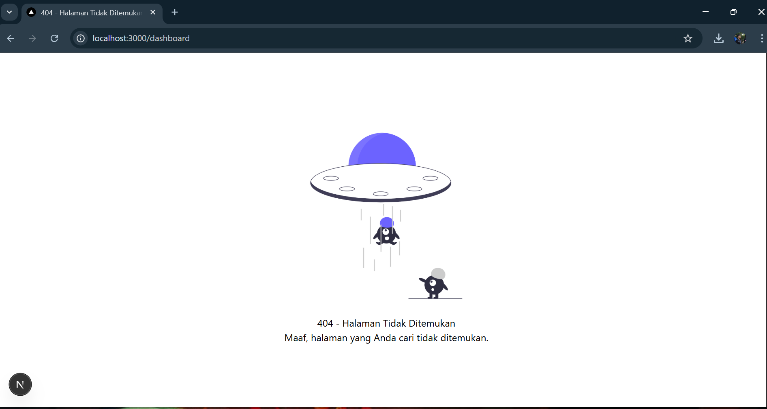
Tugas 2 (Wajib)
- Custom warna, font, dan layout halaman 404
- Navbar tidak tampil di halaman 404
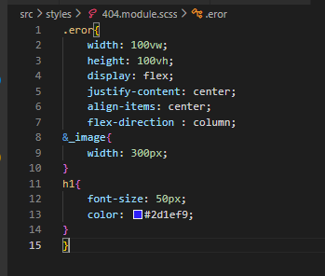
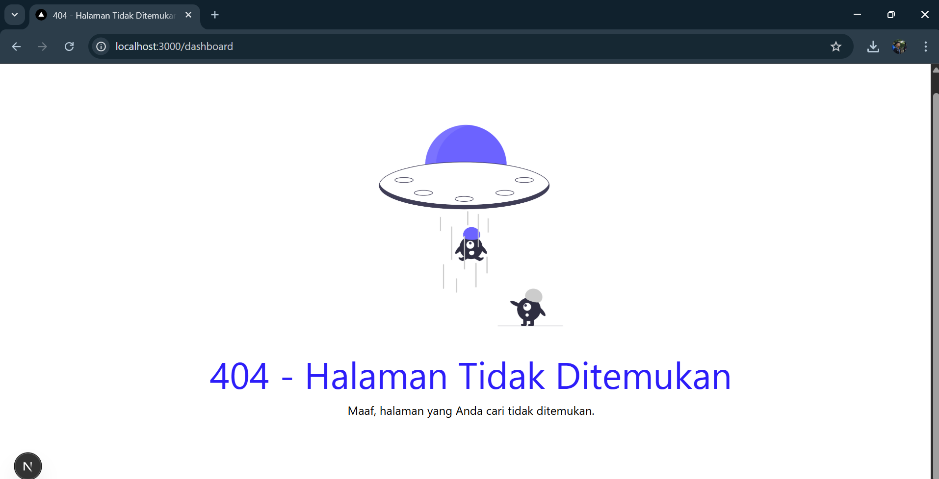
Tugas 3 (Pengayaan)
- Tambahkan tombol:
  - “Kembali ke Home”
- Gunakan navigasi Next.js (Link)
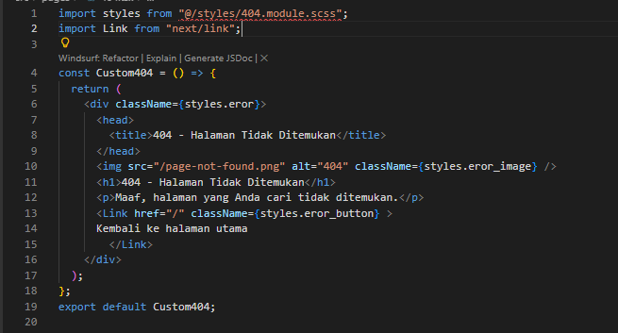
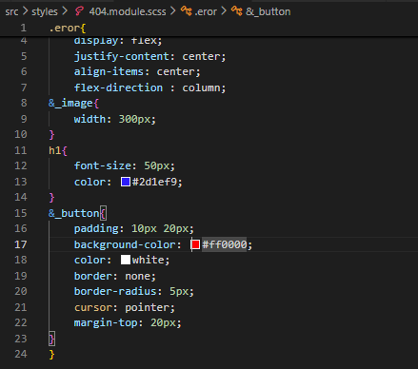
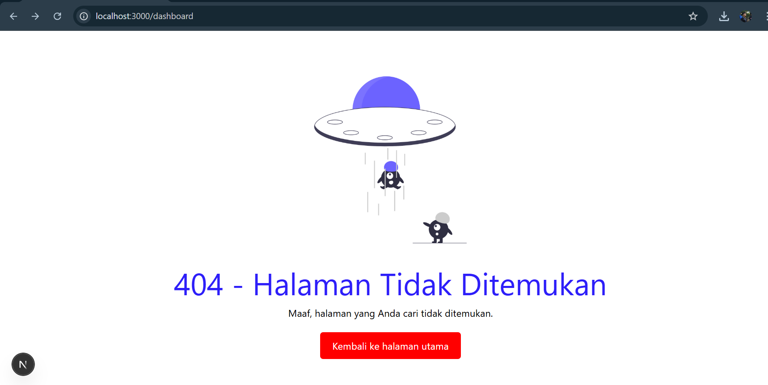

- Pertanyaan Evaluasi
  - Apa fungsi utama _document.js?
Jawab : untuk mengkustomisasi struktur HTML dasar dari aplikasi Next.js
  - Mengapa <title> tidak disarankan di _document.js?
Jawab : karna jika meletakkan <title> pada document.js maka semua halaman akan punya title yang sama yang mengakibatkan setiap halaman tidak dapat memiliki title yang berbeda beda dna akan mengikuti title yang terdapat pada document.js
  - Apa perbedaan halaman biasa dan halaman 404.js?
Jawab : halaman biasa adalah halaman yang dapat menampilkan konten konten yang memiliki route dan file dalam program/sistem, sementara halaman 404 adalah halaman yang muncul ketika user mengakses halaman yang tidak terdapat pada program
  - Mengapa folder public tidak perlu di-import?
Jawab : karena Next.js secara otomatis menyediakan semua file di dalamnya sebagai static asset yang bisa diakses langsing melalui URL root aplikasi

